REIP — Brief de UI/UX
Implementación de Frontend · Épica 5.0

1. Contexto
REIP (Real Estate Intelligence Platform) es una plataforma de inteligencia de mercado inmobiliario para Ciudad de Panamá, proyecto de tesis de capstone (curso 0698, UTP). El sistema combina tres módulos — Preference Matching (M1), Property Valuation Engine (M2) y NLP Orchestration Layer (M3) — sobre un catálogo real de propiedades scrapeado de inmopanama.com.
Esta tarea es sobre el frontend: construir el UI/UX de la plataforma a partir de los wireframes de baja fidelidad adjuntos en este documento. Son wireframes de estructura, no diseño visual final — el objetivo es que ustedes definan la identidad visual (colores, tipografía, componentes) manteniendo la información y el flujo que ya está definido.

2. Qué ya existe — Feature 1.0 (Infraestructura), ya cerrada
- Frontend: Next.js 14 + MapLibre GL JS, desplegado en Vercel
- Backend: FastAPI, desplegado en Railway
- Base de datos: Supabase (PostgreSQL + PostGIS + pgvector)
- IA: Google Gemini API (para el Quality Scorer y el NLP Orchestration Layer)
- Monorepo con carpetas backend/, frontend/, pipeline/ — el código de frontend va en frontend/
Nota: la rama de producción de Vercel todavía apunta a main; su trabajo se hace sobre dev, como el resto del equipo.

3. Las 3 pantallas — wireframes de referencia
A continuación, cada pantalla del wireframe con su propósito y los estados adicionales que hay que contemplar (no solo el estado "feliz" con resultados).

3.1 — Home / Índice
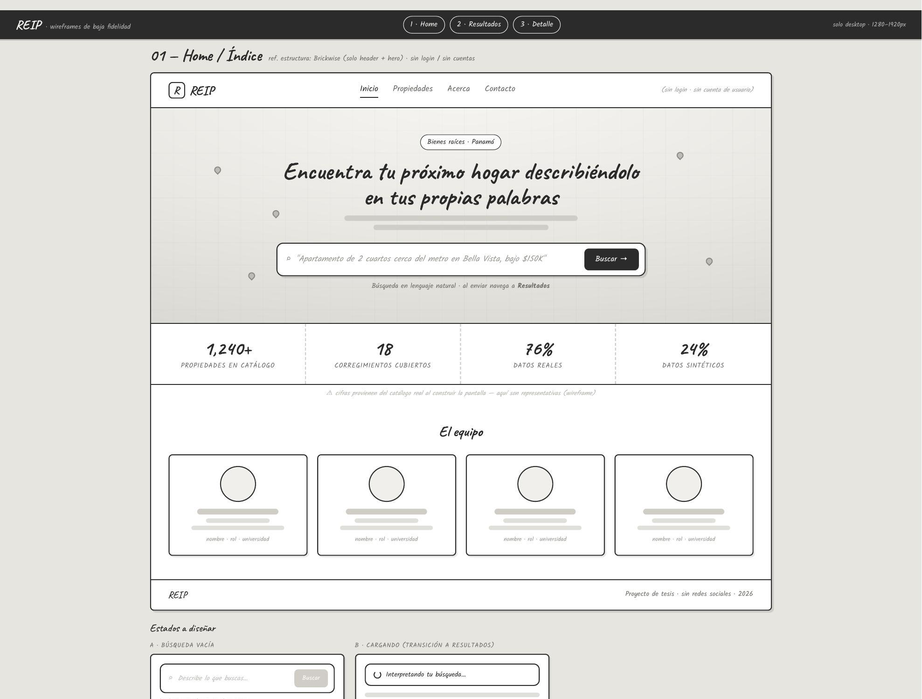
Wireframe 01 — Home / Índice (ref. estructura: Brickwise, solo header + hero — sin login / sin cuentas)
Punto de entrada. Barra de búsqueda en lenguaje natural como elemento principal (no un buscador de filtros clásico). Debajo, 4 cifras del catálogo — ver corrección de estas cifras en la sección 5. Sin login ni cuentas de usuario en ningún punto del flujo.
Estados a diseñar:
- Búsqueda vacía — el botón permanece inactivo hasta que haya texto
- Cargando / transición a resultados — "Interpretando tu búsqueda…"

3.2 — Resultados
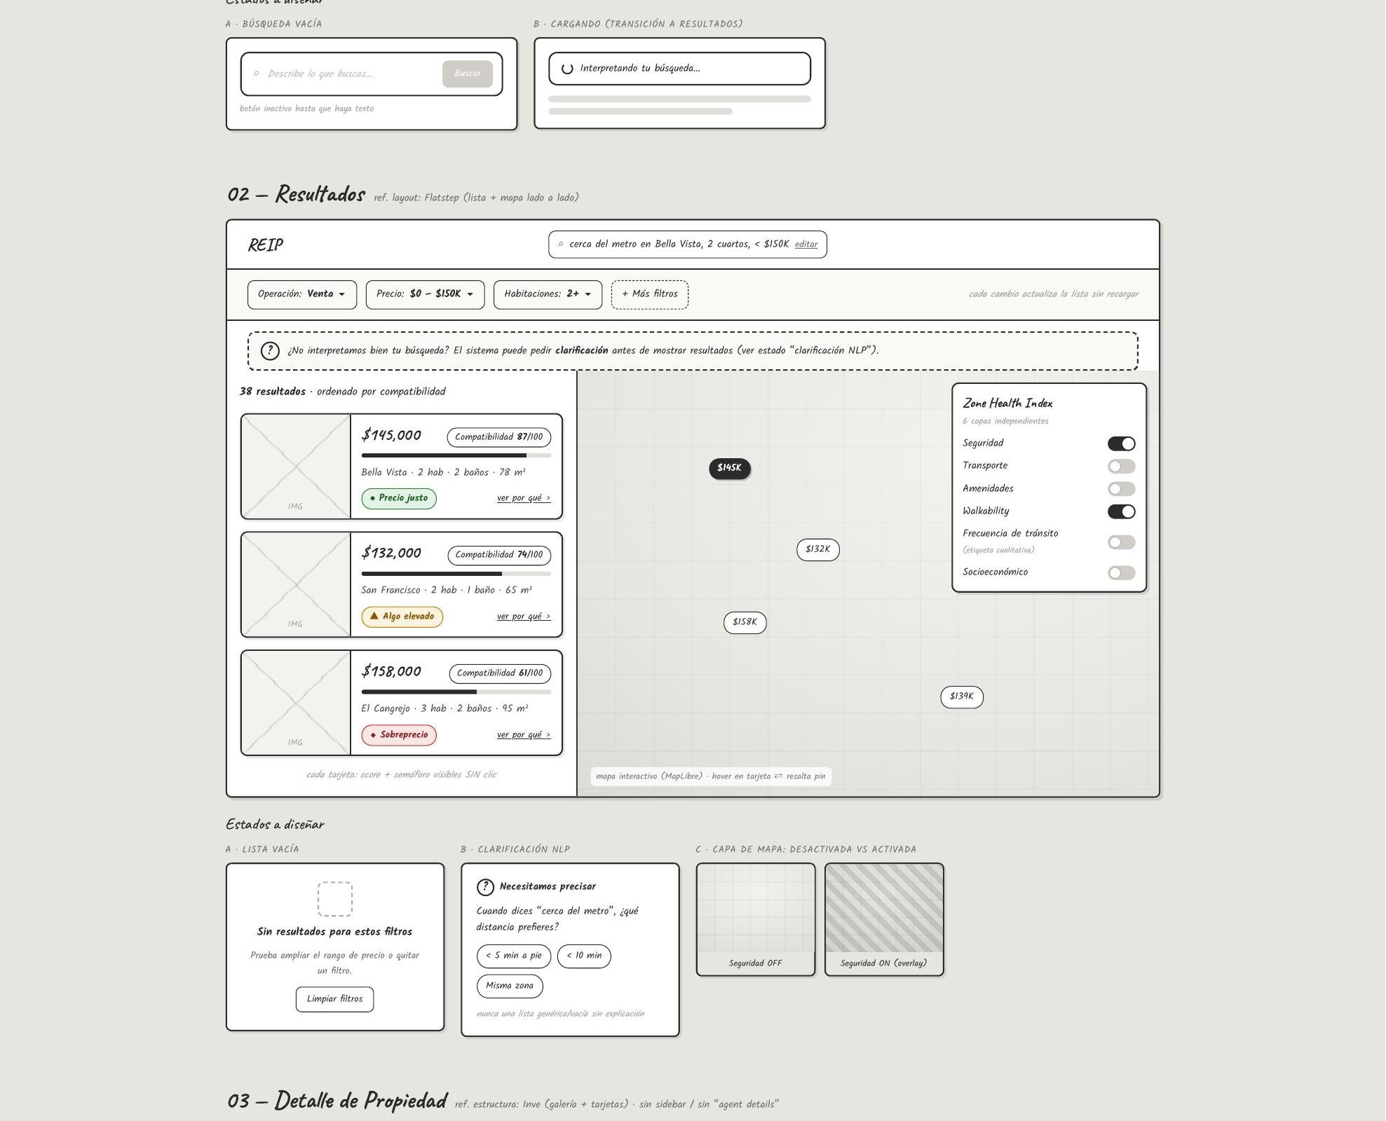
Wireframe 02 — Resultados (ref. layout: Flatstep, lista + mapa lado a lado)
Lista de propiedades ordenada por compatibilidad, con mapa interactivo (MapLibre) al lado — hover en una tarjeta resalta su pin en el mapa. Cada tarjeta muestra el score de compatibilidad y el semáforo de precio visibles sin necesidad de clic. Los filtros actualizan la lista sin recargar la página.
Estados a diseñar:
- Lista vacía — nunca mostrar una lista genérica/vacía sin explicación; incluir CTA para limpiar filtros
- Clarificación NLP — cuando el sistema no interpreta bien la búsqueda, pide precisión antes de mostrar resultados
- Capa de mapa activada/desactivada — ej. overlay de seguridad del Zone Health Index

3.3 — Detalle de Propiedad
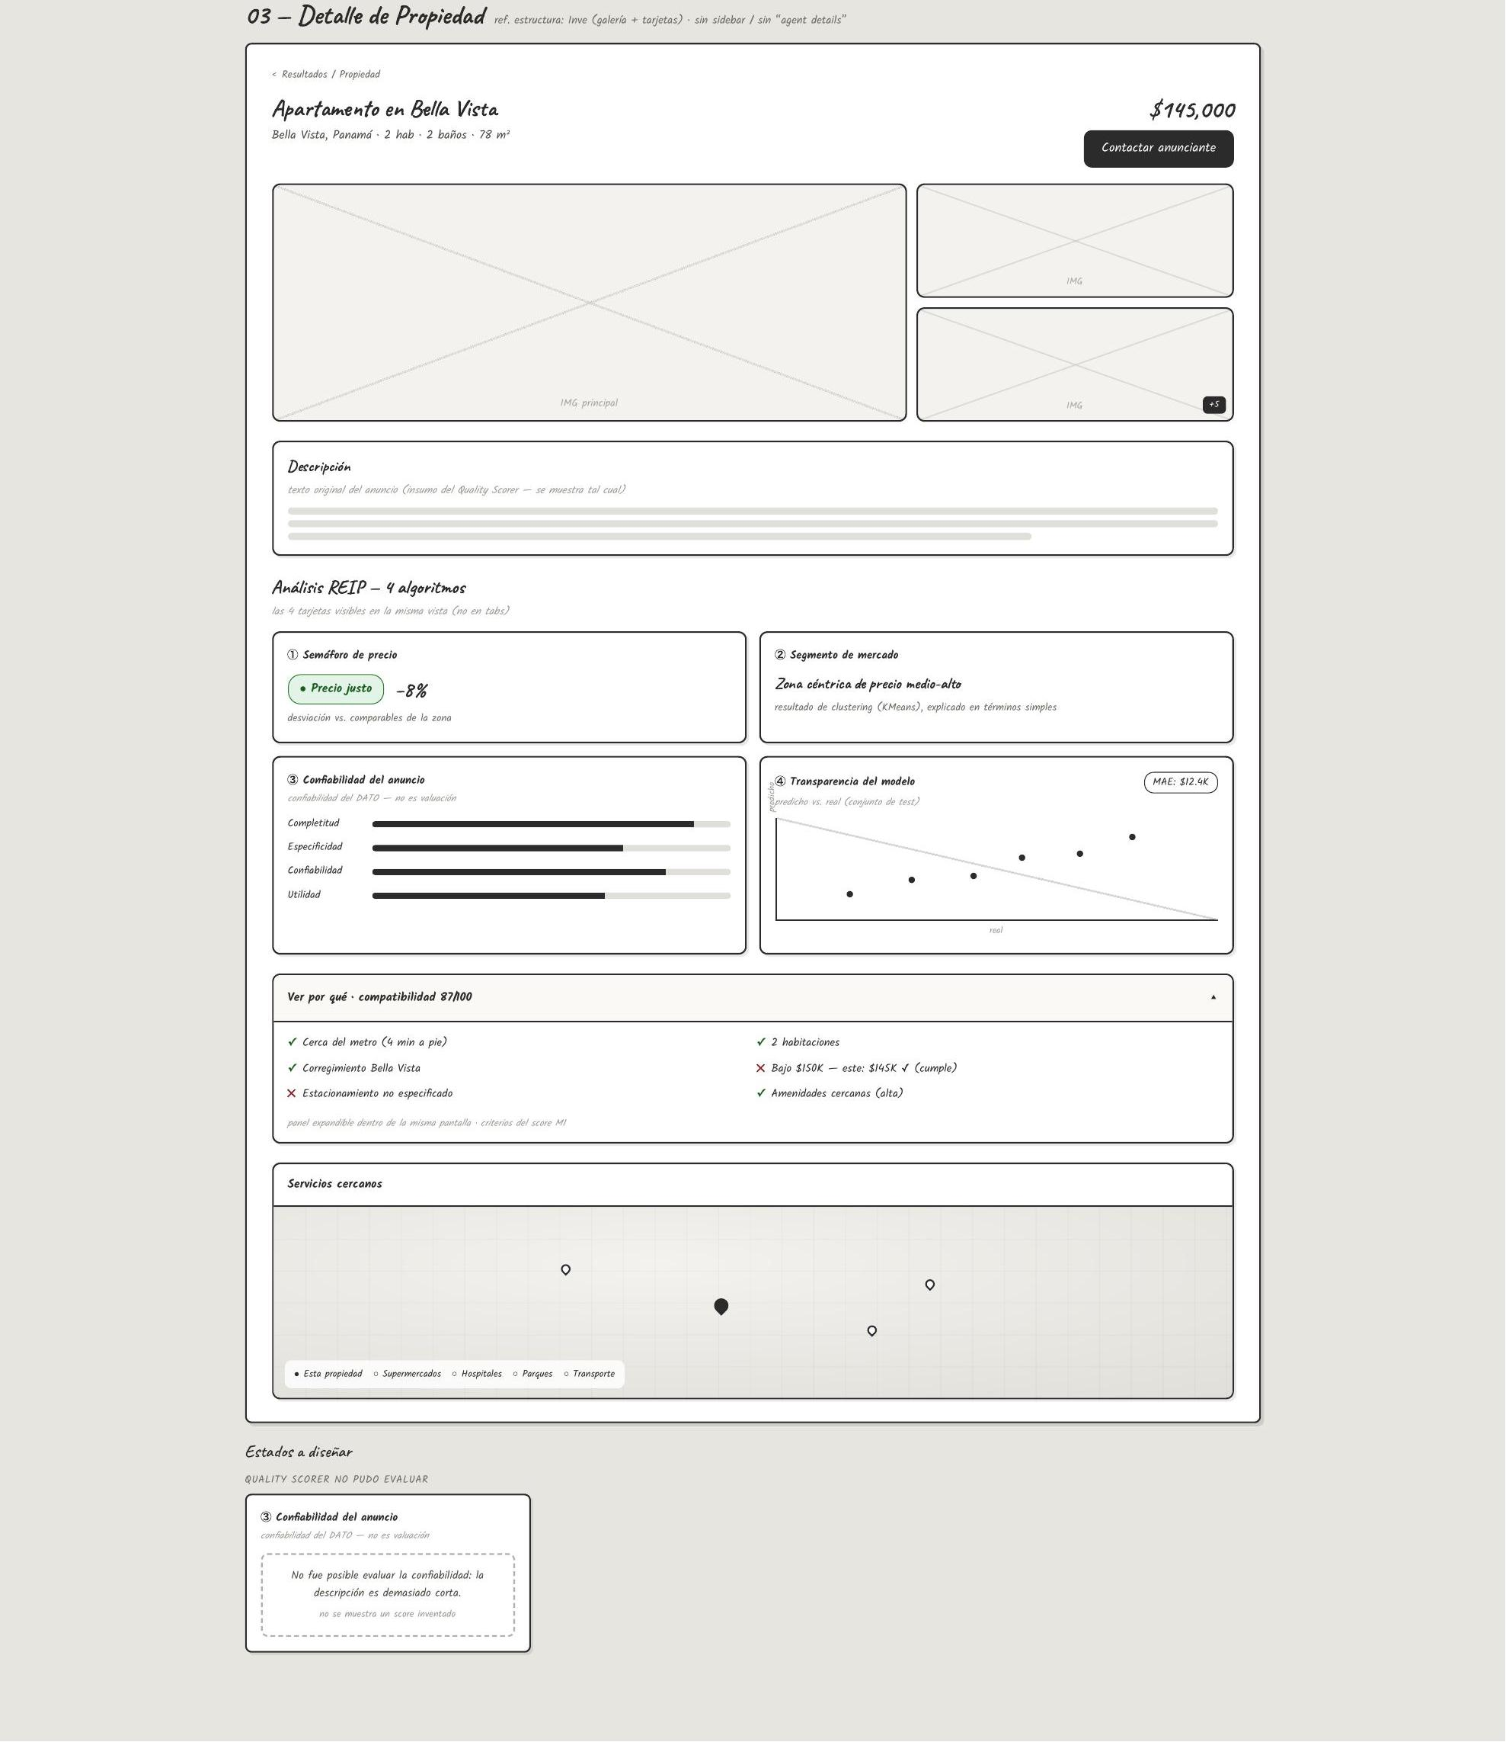
Wireframe 03 — Detalle de Propiedad (ref. estructura: Inve, galería + tarjetas — sin sidebar / sin "agent details")
Las 4 tarjetas de análisis (semáforo de precio, segmento de mercado, confiabilidad del anuncio, transparencia del modelo) van todas visibles en la misma vista — no en tabs. El panel "ver por qué" de compatibilidad se expande dentro de la misma pantalla, sin navegar a otra página. La descripción original del anuncio se muestra tal cual (es el insumo del Quality Scorer, no un texto editado).
Estado a diseñar:
- Quality Scorer no pudo evaluar — cuando la descripción es demasiado corta, no se muestra un score inventado; se explica por qué no se pudo evaluar

4. Restricciones de diseño
- Sin login ni cuentas de usuario en ninguna pantalla
- Solo desktop, rango 1280–1920px — no se pide responsive/mobile en esta fase
- Los wireframes son de baja fidelidad — la estructura y la información que contienen no son negociables sin avisar a Besto; el estilo visual (colores, tipografía, componentes) sí es su criterio

5. Corrección de cifras del wireframe
El wireframe marca explícitamente que las cifras del Home son representativas ("⚠ cifras provienen del catálogo real al construir la pantalla — aquí son representativas"). Dos de esas cifras hoy no coinciden con los datos reales del proyecto y no deberían quedar hardcodeadas así en el diseño final:
- "18 corregimientos cubiertos" — el proyecto cubre 9 zonas (5 corregimientos oficiales + 4 zonas que heredan su Zone Health Index del corregimiento padre), no 18.
- "1,240+ propiedades en catálogo" — el volumen real cerrado en Feature 1.2 es 1,361 registros. Usar la cifra real vigente al momento de construir la pantalla, no un número fijo en el código.
El resto de las cifras (76% datos reales / 24% sintéticos) hay que confirmarlas contra el dato real antes de fijarlas en el diseño — no inventarlas.

6. Qué NO se espera en esta fase
Los backends de M1, M2 y M3 (Épicas 2, 3 y 4) todavía no están implementados. El foco de esta fase es la maquetación visual e interactiva de las 3 pantallas — usen datos de ejemplo (mock) fijos por ahora. La integración con la API real viene después, cuando los endpoints correspondientes existan.

7. Entregable esperado
Las 3 pantallas (Home, Resultados, Detalle de Propiedad) implementadas en Next.js dentro de frontend/, con los estados adicionales de cada una (mínimo los listados en la sección 3), usando datos mock. Trabajar sobre su rama personal — ver instrucciones de Git en el documento de Feature 6.2.

